Министерство науки и высшего образования РФ

Федеральное государственное бюджетное образовательное учреждение высшего образования

«Рязанский государственный радиотехнический университет имени В. Ф. Уткина»

Кафедра «ВПМ»

Отчет о лабораторной работе № 2

«Создание приложения типа Windows Form Application   
с применением Visual C#»

по дисциплине

«Проектирование программного интерфейса»

Выполнили:

Студенты группы 1413

Аверкин М.Е.

Проверил:

ст.преп. Хорева А.А.

**Цель работы**: получение практических навыков разработки оконных приложений для Windows с применением Visual C#, изучение программной среды Microsoft Visual Studio и свойств визуальных компонентов.

# **Задание**

Задания выполняются индивидуально по вариантам согласно номеру студента в списке группы.

1. Изучите методические указания и предложенный компонент и его свойства, используя подсказки в окне **Свойства**.
2. Выполните приложение, осуществляющее настройку данного компонента с применением модального окна, так, как это было рассмотрено в примере. Так же дополнить код таким образом, чтобы любые изменения настраиваемого объекта в главном окне сказывались на состоянии компонентов в модальном окне, т.е. обмен данными между главным и модальным окнами был двухсторонним, все производимые пользователем настройки должны сохраняться до момента закрытия приложения. Для этого потребуется использовать set-методы для свойств.

Требования:

- не использовать автоматические имена, все имена в проекте должны иметь значения;

- для всех свойств и обработчиков события добавить комментарии;

- в тексте обработчиков события так же должны быть краткие комментарии, проставлять их можно обычным способом, начиная с «//»;

- главное окно должно располагаться по центру экрана, модельное – по центру главного. Модальное окно не должно появляться на панели задач как отдельное окно;

- задание значений свойствам выбранного компонента должно осуществляться без использования операторов выбора или варианта даже в случае использования групп переключателей.

Вариант задания:

|  |  |  |
| --- | --- | --- |
| **Номер варианта** | **Компонент** | **Свойства** |
| 2 | Label | Text, BorderStyle, TextAlign, Enabled |

# **Выполнение практической работы**

Для начала оформим главное окно для работы (рисунок 1). Добавим на главное окно кнопку для вызова модульного окна, метку (Label) с упоминанием возможности кнопки, а также компонент из варианта задания, т.е. статусной строки (StatusStrip). Также добавим текст (Label) с текстом «Текст для применения свойств» в элемент статусной строки. Кроме этого была изменена иконка окна и цвет его фона.

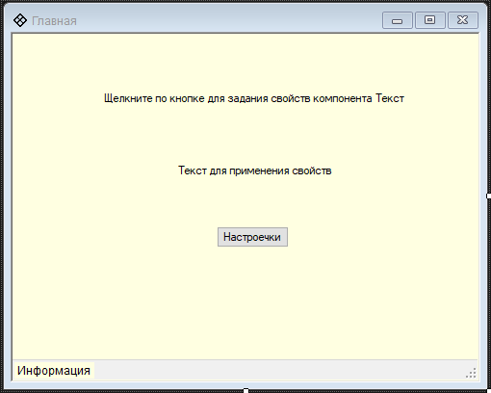

Рисунок 1- Главное окно

После это добавим модульное окно в проект. Теперь необходимо инициализировать объект модального окна при активация главного окна и для этого напишем вот такой код (рисунок 2):

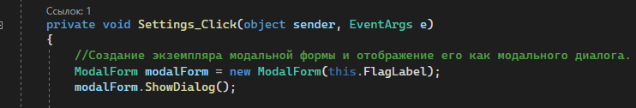

Рисунок 2 - Создание модульного окна

Создадим все необходимые элементы на модальном окне (рисунок 3), которые будут отвечать за изменение свойств Label в главном окне, а также кнопки «ОК» и «Отмена», отвечающие за принятие или отмену изменений. В данном случае были использованы в главном RadioButton заключенные в GroupBox и один CheckBox. Кроме этого была изменена иконка окна и цвет его фона.

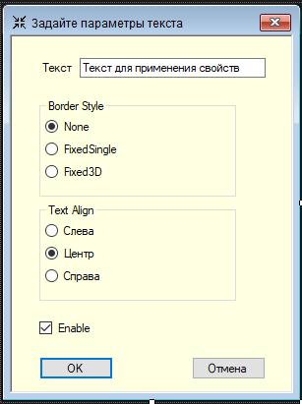

Рисунок 3 - Модальное окно

Далее нам необходимо для каждого изменяемого параметра статусной строки написать свойства для получения и задания значений (рисунок 4-7), чтобы реализовать двухстороннюю связь между окнами.

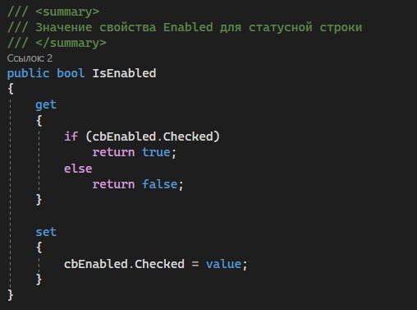

Рисунок 4 – Свойство IsEnabled

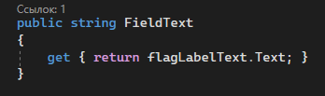

Рисунок *5* – Свойство FieldText

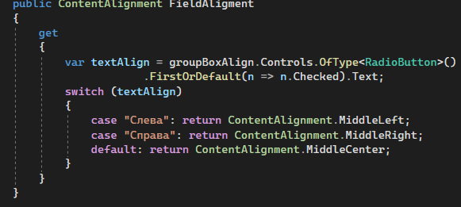

Рисунок *6*  – Свойство FieldAligment

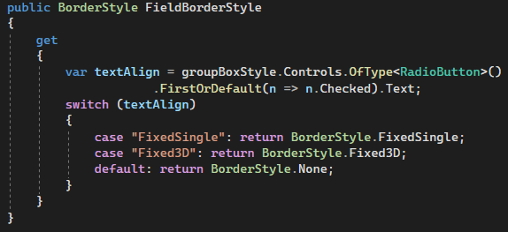

Рисунок *7*  – Свойство FieldBorderStyle

А так же необходимо фиксировать изменения в главном окне, поэтому в конструкторе модального окна прописываем изначальные параметры (рисунок 8).

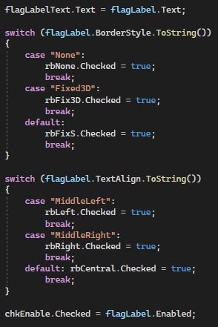

Рисунок 8 – Перенос свойств из главного окна.

Также нам необходимо привязать сделанные кнопки «ОК» и «Отмена» к модальному окну, чтобы они выполняли свои функции, это можно сделать в свойствах окна в группе «Прочее» (рисунок 8).

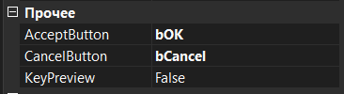

Рисунок *9* – Свойства для привязки кнопок

Тут же нам необходимо изменить пару других свойств, а именно StartPosition на CenterParent (рисунок 9), чтобы модальное окно открывалось в центре главного окна, и ShownInTaskBar на False (рисунок 10), чтобы модальное окно не отображалось на панели задач.

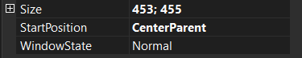

Рисунок *10* – Свойство StartPosition для модульного окна

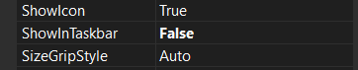

Рисунок *11* – Свойство ShownInTaskbar для модульного окна

К тому же свойство StartPosition нужно поменять и у главного окна на CenterScreen (рисунок 11), чтобы оно открывалось в центре экрана.

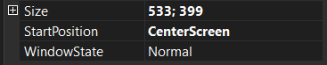

Рисунок 1*2* – Свойство StartPosition для главного окна

Теперь у нас есть все необходимые свойства и элементы, и мы можем написать обработчик нажатия кнопки «Настроить» (рисунок 12). В его коде есть три основные части: задание значений для свойств модального окна и его элементов, открытие модального окна и получение значений свойств из модульного окна в главное с применением на элементе статусной строки, если была нажата кнопка «OK» в модульном окне.

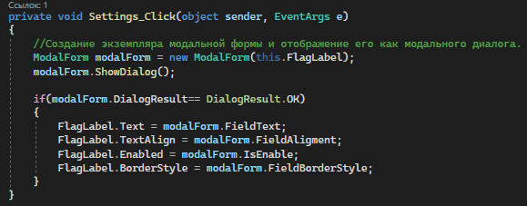

Рисунок 1*3* – Обработчик нажатия на кнопку «Настроечки»

# **Вывод**

Мы получили практические навыки разработки оконных приложений для Windows с применением Visual C#, изучили программную среду Microsoft Visual Studio и свойства визуальных компонентов.